
2023—2024学年第一学期六年级语文期末质量监测
第一部分 积累运用
书写。
1. 红红根据本学期所积累的《回乡偶书》创作了一幅剪纸，你能给它配上古诗吗？注意书写时行款整齐、布局合理。
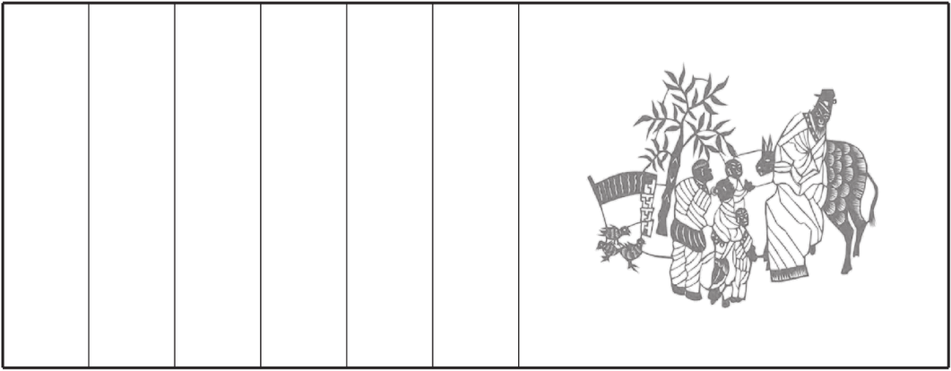

选择题。
2. 下列选项中，字音、字形全部正确的一项是（ ）
A. 窥视（ɡuī） 缝隙（fènɡ） 威风凛凛 粉生碎骨
B 澎湃（pénɡ） 笨拙（zhuò） 热血沸腾 情不自尽
C. 束缚（fù） 装裹（ɡuǒ） 斩钉截铁 暴露无遗
D. 伶俐（línɡ） 咆哮（páo） 别出心才 技高一筹
3. 下列加点字词理解正确的一项是（ ）
A. 今乃掉尾而斗（摆动，摇）
B. 两山排闼送青来（窗户）
C. 明月别枝惊鹊（另外的树枝）
D. 三军过后尽开颜（完，没有）
4. 下面句子括号内应填入的一组成语是（ ）
艺术展演会上，同学们各显身手：京剧演唱（ ），使人陶醉；挥毫书写（ ），让人震撼；剪纸作品（ ），令人赞叹……
A. 高山流水 笔走龙蛇 巧夺天工
B. 余音绕梁 笔走龙蛇 栩栩如生
C. 余音绕梁 妙笔生花 巧夺天工
D. 高山流水 妙笔生花 栩栩如生
5. 下列句子中没有语病一项是（ ）
A. 通过消防演练活动，使孩子们初步掌握了消防逃生技巧。
B. 能否全面推广素质教育，是保证青少年健康成长的条件之一。
C. 街道希望通过多种渠道，大力开展法治教育，防止青少年不违法犯法。
D. 中国残疾人艺术团在香港地区演出的大型音乐舞剧《我的梦》，受到了观众的热烈欢迎。
6. 给下面语段的空白处加上标点，正确的一项是（ ）
如果你变成一只蚂蚁 可以在笔杆上散步 可以在书桌上探险 可能会结交几位蚂蚁朋友 可能会跟着哪只小昆虫去探索一个全新的世界
A. ， ； ； ； ……
B. ， ； ； ； 。
C. ， ， ； ， ……
D. ， ； ， ； 。
7. 阅读下面这段话，结合“快乐读书吧”，判断语段中的“我”是指（ ）
那时我病得很重，刚能勉强起身。我清楚地记得，我病着的时候，开始是父亲开开心心地照顾着我，后来他突然不见了，照顾我的人换成了外祖母，一个很奇怪的人。
A. “好事儿” B. “小茨冈” C. 阿廖沙 D. 格里高利
8. 将句子“每年春末夏初，成千上万只蝴蝶来到这里，绕池飞舞，形成所谓的‘蝴蝶会’。”插入下面语段，位置最恰当的一项是（ ）
①泉在山下一个较为隐蔽的地方，一池清可见底的泉水被一棵大树覆盖着，几乎像一座帐篷，树枝长长的，低拂在水面上。②这时，由空中到水面，蝴蝶一只衔着一只的尾巴，连成长长的一串，像悬在池上的由蝴蝶织成的帘帷。③蝴蝶映到清碧如镜的水里，水里像是也飞舞着、游动着、倒挂着无数的蝴蝶。④于是，池中、水上和满树满枝，尽是红的、黄的、白的、紫的、黑的……各种颜色的蝴蝶——这便是“蝴蝶泉”的来历。
A ①②之间 B. ②③之间 C. ③④之间 D. ①之前
根据语境，看拼音写词语。
9. 走进大自然，这里有声势浩大的pù bù（ ），这里有陡峭的xuán yá jué bì（ ），这里有险峻的shān jiàn（ ），这里有美丽的cǎi hónɡ（ ），这里有jīnɡ yínɡ（ ）的露珠，这里有绿绿的tái xiǎn（ ），这里有长势茂盛的ɡān zhe（ ）……这里的环境无
比yōu yǎ（ ），这里蕴藏着无穷的秘密，让我们陶醉其间吧！
句子训练营。
10. 偏偏后面的同学不知趣，看得入了迷，伸长脖子，恨不能从我们肩膀上探过来。（照样子，补充句子）
听到这次数学竞赛落选的消息，我难过极了，_________________
11. 联系语境，照样子把句子补充完整。
和内心阳光人在一起，心里就不会晦暗；和快乐的人在一起，嘴角就常带微笑；和智慧的人在一起，__________；___________，___________。
12. 读下面的词语，你想到了什么？选择一个词语，把你想到的写下来。
单薄的衣服 单薄的身躯 单薄的力量
____________________
五、根据课文内容填空。
13. 【回顾课文】“锺子期死，伯牙__________，终身__________，以为________。”此句出自课文《伯牙鼓琴》，人们也因此把真正了解自己的人称为“________”。
14. 【感受经典】古诗中有情：情在“移舟泊烟渚，__________”的淡淡愁绪中；情在“南朝四百八十寺，_________”的深深感慨中。古诗中有景：“_______，万紫千红总是春”的春景使人陶醉；“________，白雨跳珠乱入船”的雨景令人称奇。
15. 【走近人物】“五岭逶迤腾细浪，________________”是伟大领袖毛泽东写《七律·长征》中的诗句；“你还算是个党员吗？排到后面去！”一句体现了老支书的__________。
第二部分 综合性学习
阅读下列公交车站牌示意图，然后回答问题。
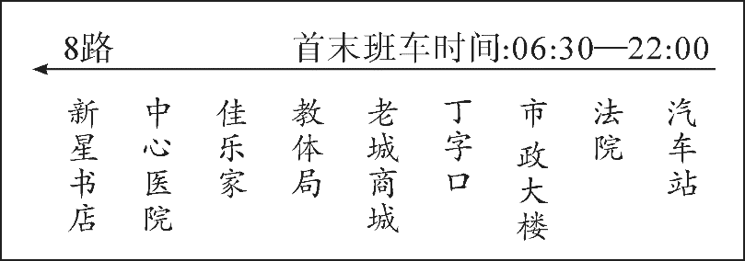
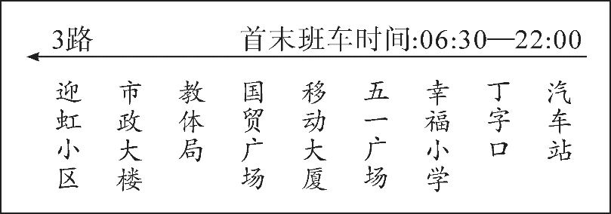
16. 观察站牌示意图，我们发现这两辆公交车的“首班车时间”是________，“末班车时间”是________。
17. 红红家住在幸福小学站附近，华华家住在新星书店附近，她们相约到新星书店去看书，红红如果选择乘
坐公交车出行，她怎样乘车最合适？
________________
18. 在等公交车的路边，红红发现路牌上的地名拼写有误，其中拼写有误的一项是（ ）
A. 安泰路 ANTAI LU B. 福州路 FuZHOU LU
C. 共青湖 GONGQING HU D. 广慈桥 GUANGCIQIAO
第三部分 阅读理解
阅读。
说明文阅读。
被疑心毁灭
①动物的一生，时时面临着危险。出于防范的本能，许多动物对任何事都揣着疑心，甚至达到了自我毁灭的地步。
②北美绿鸟是住在海边岩石上的一种候鸟，一生多疑。每次从外面回到巢穴，都要站在窝边左顾右盼，长达半个小时不肯进洞，唯恐洞里会有埋伏。它们成天将小绿鸟叼在嘴里，从一块岩石上叼到另一块岩石上，而很多小绿鸟，因为被大鸟叼来叼去，通常在出生后不到十天，便摔死在岩石上，或是葬身大海。
③法国短尾沙皮狗堪称世界上疑心病最重的动物。它终身不能换主人，环境一旦发生变化，它便生活在惊恐中，连觉也不敢睡。它对周围的一切都会存有戒心，并会因为怀疑而拒食，连水也不喝，直到生命结束。
④大漠沙兔的疑心，使自己每时每刻都处在惴惴不安中。它们总是怀疑敌人会从洞口冲进来将自己吃掉。于是，大漠沙兔每做一个窝，最少要挖九个以上的出口供自己逃生。本来该是温暖的家，却被它弄得四面透风，成了地地道道的寒洞。冬天一来，大风天气，风从这个洞口进，从那个洞口出，一夜之间，沙兔便会冻死在自己的窝里。
⑤从动物的疑心上，我们不难看出，疑心越重，灾难越深，甚至连性命也被葬送。
19. 找出短文的中心句写在横线上。
_________________
20. 按要求填写下面的表格。
动物被疑心毁灭的表现：①失去自己的儿女。②失去自己的生命。
被疑心毁灭的动物名称 | 被疑心毁灭的表现（只写序号）
_____ | _____

_____ | _____
_____ | _____

21. 短文在写动物多疑时，运用的说明方法是________，这种说明方法的作用是______________
22. 这篇短文的说明顺序正确的一项是（ ）
A. 先总述再分述 B. 从不同方面来写
C. 事情的发展顺序 D. 先总述再分述后总述
23. “沙兔便会冻死在自己的窝里”，联系短文内容，写出你对这个结果的想法。
_______________________
24. 短文结尾段在文中的作用是________________。
记叙文阅读。
没有一句台词的角色
①为了募捐，学校准备排练一部叫《节日》的话剧。告示一贴出，妹妹便热情万分地去报名当演员。可是定角色那天，妹妹回家后一脸冰霜，嘴唇紧闭。“你被选上了吗？”我们小心翼翼地问她。
②“是。”她丢给我们一个字。
③“那你为什么不开心？”我壮着胆子问。
④“因为我的角色！《节日》里只有4个人物：父亲、母亲、女儿和儿子。”
⑤“你的角色是什么？”
⑥“他们让我演狗！”说完，妹妹转身奔上楼，剩下我们面面相觑（qù）。妹妹有幸扮演“人类最忠实的朋友”，全家不知该恭喜她，还是该安慰她。饭后爸爸和妹妹谈了很久，但他们不肯透漏谈话的内容。
⑦总之，妹妹没有退出，她积极参加每次排练。我们都纳闷：演一只狗有什么可排练的？但妹妹却练得很投入，还买了一副护膝。据说这样她在舞台上爬时，膝盖就不会疼了。妹妹还告诉我们，她的动物角色名叫“豆豆”。我注意到，每次排练归来，妹妹眼里都闪着兴奋的光芒。
⑧演出那天，我翻开节目单，找到妹妹的名字：“甄妮——豆豆（狗）”。偷偷环视四周，整个礼堂都坐满了，其中有很多熟人和朋友，我赶紧往椅子里缩了缩。有一个演狗的妹妹，毕竟不是很有面子的事。幸好，灯光转暗，演出开始了。
⑨先出场的是“父亲”，他在舞台正中的沙发上坐下，召集家人讨论节日的意义。接着“母亲”“女儿”和“儿子”先后出场。在一家人的谈话声中，妹妹穿着一套黄色的、毛茸茸的狗道具，手脚并用地爬进场。
⑩但这不是简单地爬，“豆豆”蹦蹦跳跳、摇头摆尾地跑进客厅，她先在地毯上伸个懒腰，然后才在
壁炉前安顿下来，开始呼呼大睡。一连串动作，表演得惟妙惟肖。很多观众也注意到了，四周传来轻轻的笑声。
⑪接下来，“父亲”开始给全家讲故事。他刚说道：“夜晚，万籁俱寂，就连老鼠……”“豆豆”突然从睡梦中惊醒，机警地四下张望，仿佛在说：“老鼠？哪儿有老鼠？”神情和我家的小狗一模一样。我用手掩着嘴，强忍住笑。
⑫“父亲”继续讲：“突然，轻微的响声从屋顶传来……”昏昏欲睡的“豆豆”又一次惊醒，好像察觉到异样，仰视屋顶，喉咙里发出呜呜的低吼。太逼真了！妹妹一定费尽了心思。很明显，这时候的观众已不再注意主角们的对白，几百双眼睛全盯着妹妹。妹妹幽默、精湛的表演也没有间断，台下的笑声更是此起彼伏。
⑬那晚，妹妹的角色没有一句台词，却抢了所有观众的目光。后来，妹妹说让她改变态度的是爸爸的一句话：“如果你用演主角的态度去演一只狗，狗也会成为主角。”
⑭四十年后，我对那句话仍然记忆犹新。命运赋予我们不同的角色，与其怨天尤人，不如全力以赴。再小的角色也有可能变成主角，哪怕你一句台词也没有。
25. 请用简洁的语言概括本文的主要内容。
______________________
26. 对待演出，妹妹的态度发生了很大的变化，从文中找出相应的词语填写在表格中。
时间 | 报名时 | 定角色那天 | 排练时 | 排练归来
神情、态度

27. 通读全文，你认为妹妹演出成功的原因是什么？
___________________
28. 根据不同的阅读任务，选择合适的阅读方法。
（1）为了明确得知妹妹对待演出态度变化的原因，应该重点阅读第______段。
（2）为了了解妹妹表演的过程，应该重点阅读第______段至第______段。
29. 读文中画横线的句子，句中没有交代爸爸和妹妹谈话的内容，这样写的作用是什么？
___________________
第四部分 习作表达
习作。（二选一）
30. 从下列作文题目中选一个，认真阅读要求，完成习作。
（1）记叙文。闭目静思，我们的脑海中会浮现出一张张难忘的脸庞：那是一张慈祥的脸，让我感到了生活
的温馨；那是一张疲惫的脸，让我明白了生活的艰难；那是一张陌生的脸，让我看到了生活的多彩；那是一张阳光灿烂的脸……
请以“难忘那张________的脸”为题写一篇记叙文。
提示：围绕中心意思，把重点部分写具体，表达真挚的情感。
（2）创编故事。
环境：冬日寒风呼啸、人头攒动的纪念馆广场
人物：忙碌的医护人员、神色凝重的小黑
提示：依据这组环境和人物，展开丰富的想象，题目自拟，创编故事；围绕主要人物展开故事，情节要吸引人，要借助环境描写来突显人物形象。
答案与解析
第一部分 积累运用
书写。
1. 红红根据本学期所积累的《回乡偶书》创作了一幅剪纸，你能给它配上古诗吗？注意书写时行款整齐、布局合理。

【答案】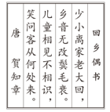
【解析】
【详解】本题考查汉字书写。
书写时注意字的笔画和笔顺，注意字的偏旁结构，做到工整规范，正确美观。注意“鬓、衰”的写法。
选择题。
2. 下列选项中，字音、字形全部正确的一项是（ ）
A. 窥视（ɡuī） 缝隙（fènɡ） 威风凛凛 粉生碎骨
B. 澎湃（pénɡ） 笨拙（zhuò） 热血沸腾 情不自尽
C. 束缚（fù） 装裹（ɡuǒ） 斩钉截铁 暴露无遗
D. 伶俐（línɡ） 咆哮（páo） 别出心才 技高一筹
【答案】C
【解析】
【详解】本题考查字音字形的辨析。
A．窥视（ɡuī）——kuī，粉生碎骨——粉身碎骨；
B．笨拙（zhuò）——zhuō，情不自尽——情不自禁；
D．别出心才——别出心裁。
故选C。
3. 下列加点字词理解正确的一项是（ ）
A. 今乃掉尾而斗（摆动，摇）
B. 两山排闼送青来（窗户）
C. 明月别枝惊鹊（另外的树枝）
D. 三军过后尽开颜（完，没有）
【答案】A
【解析】
【详解】本题考查字词的理解。
B．“两山排闼送青来”出自宋代王安石的《书湖阴先生壁》，意思：两座青山打开门来为人们送来绿色。闼：小门。
C．“明月别枝惊鹊”出自宋代辛弃疾的《西江月·夜行黄沙道中》，意思：皎洁的月光从树枝间掠过，惊飞了枝头喜鹊。别枝：斜枝、旁枝。
D．“三军过后尽开颜”出现近代毛泽东的《七律．长征》，意思：红军翻越过去以后个个笑逐颜开。尽：全。
故选A。
4. 下面句子括号内应填入的一组成语是（ ）
艺术展演会上，同学们各显身手：京剧演唱（ ），使人陶醉；挥毫书写（ ），让人震撼；剪纸作品（ ），令人赞叹……
A. 高山流水 笔走龙蛇 巧夺天工
B. 余音绕梁 笔走龙蛇 栩栩如生
C. 余音绕梁 妙笔生花 巧夺天工
D. 高山流水 妙笔生花 栩栩如生
【答案】B
【解析】
【详解】本题考查造词填空。
高山流水：比喻知音难遇或乐曲高妙。
笔走龙蛇：意思是指笔一挥动就呈现出龙蛇舞动的神态。形容书法生动而有气势、风格洒脱，也指书法速度很快，笔势雄健活泼。
巧夺天工：专指精巧的人工胜过天然，形容技艺极其精巧。
余音绕梁：形容歌声或音乐优美，余音回旋不绝。也比喻诗文意味深长，耐人寻味。
栩栩如生：形容画作、雕塑中的艺术形象等生动逼真，就像活的一样。
妙笔生花：比喻杰出的写作才能。
结合词义，可知，形容京剧演唱使人陶醉，应选：余音绕梁；此处的挥毫书写是指书法，应选：笔走龙蛇；此处写剪纸作品生动逼真，让人赞叹，应选：栩栩如生。
故选B。
5. 下列句子中没有语病的一项是（ ）
A. 通过消防演练活动，使孩子们初步掌握了消防逃生技巧
B. 能否全面推广素质教育，是保证青少年健康成长的条件之一。
C. 街道希望通过多种渠道，大力开展法治教育，防止青少年不违法犯法。
D. 中国残疾人艺术团在香港地区演出的大型音乐舞剧《我的梦》，受到了观众的热烈欢迎。
【答案】D
【解析】
【详解】本题考查病句的辨析。
A．例句缺少主语，去掉“通过”或“使”即可。应改为：消防演练活动，使孩子们初步掌握了消防逃生技巧；
B．例句两面对一面，“能否”与后面的“是”不相符，去掉“能否”。应改为：全面推广素质教育，是保证青少年健康成长的条件之一；
C．例句否定不当，“防止”与“不”矛盾，去掉“不”即可。应改为：街道希望通过多种渠道，大力开展法制教育，防止青少年违法犯法。
故选D。
6. 给下面语段的空白处加上标点，正确的一项是（ ）
如果你变成一只蚂蚁 可以在笔杆上散步 可以在书桌上探险 可能会结交几位蚂蚁朋友 可能会跟着哪只小昆虫去探索一个全新的世界
以上内容仅为本文档的试下载部分，为可阅读页数的一半内容。如要下载或阅读全文，请访问：https://d.book118.com/266205213132010040

